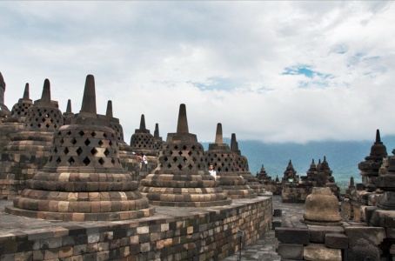
Тест за первое полугодие 9класс.
1.Что за храм и где находится?
2. Соотнеси название праздника и время их проведения
а)Рождество 1.осень
б)Покров 2.лето
в)Троица 3.зима
г)Пасха 4.весна
3. Что обозначает синий цвет купола со звездами и один главок?
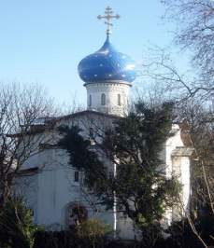
4. Собор Василия Блаженного в Москве построен в память:
а) венчания Ивана IV на царство;
б) взятия Казани;
в) объединения всех русских земель;
г) победы на Куликовом поле.
5.Что символизирует 33главый храм?
6. На какое время приходится великий пост?
а) от Рождества до Крещения;
б) от Иванова до Ильина дня;
в) от Масленицы до Пасхи;
г) от пасхи до Троицы.
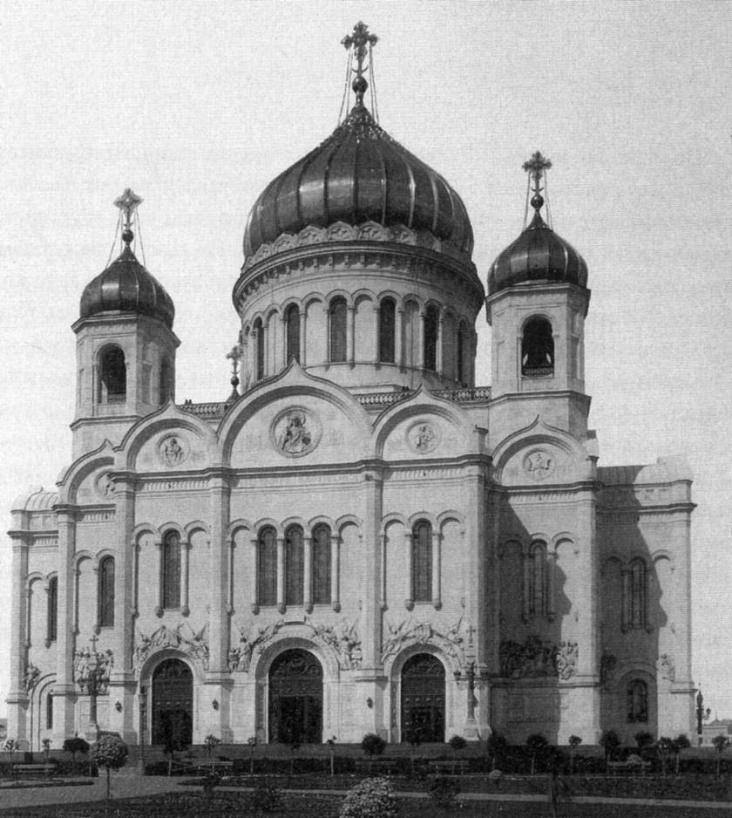
7. Перед вами - храм Христа Спасителя в Москве, созданный в 1839 - 1883 г. архитектором К.А.Тоном. Дайте не менее 10 определений, которые понадобятся для рассказа о ваших впечатлениях от этого храма.
8. Произведение декоративного искусства изобразительного или орнаментального характера из цветного стекла, рассчитанное на сквозное освещение и предназначенное для заполнения проёма
а) коллаж, б) витраж, в) винтаж
9. Буддийский храм Борободур находится:
А) Японии
Б) Китае
В)Индонезии
Г)Индии
10 . Известно, что в знаменитом соборе святой Софии (г.Киев) 13 куполов. Что они символизируют??
11. Что лишнее : Мозаика, витраж, фреска, готика?
12. Станковая скульптура предназначена для -
а) фасада зданий;
б) украшения интерьера;
в) мемориальных комплексов;
13. Что НЕ относится к жанрам живописи ?
а) анималистический;
б) марина;
в) поэма;
14. Соотнесите архитектурные шедевры с местом их расположения:
1) Запретный город (_______________________________);
2) Акрополь (_____________________________________);
3) Храм Аджанты (________________________________);
4) Собор Парижской богоматери (___________________);
5) Храм святой Софии (____________________________);
6) Тадж-Махал (_________________________________).

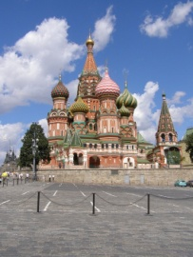
Тест за первое полугодие 9класс
1.Этот храм был воздвигнут в честь победы русского воинства над Казанским ханством. Назовите имена зодчих. 2. Как назвали этот храм его создатели? 3. Как он называется в наше время?
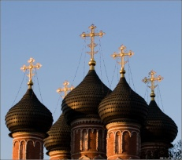

2. Что означает черный цвет куполов и их количество на этом снимке?
3. . Кого из русских художников можно назвать историческим живописцем?
А) И.И. Левитана Б) В.И. Сурикова В) В.Г. Перова
4. Религиозная картина на доске:
а) Икона
б) Портрет
в) Пейзаж
г ) Натюрморт
5. Что означает зеленый цвет купола с 7 главами?
6. Напишите не менее 10 определений или словосочетаний, которые понадобятся для описания храма Василия Блаженного в Москве.
7. К графике НЕ относятся:
а) гравюра;
б) рисунок;
в) фреска;
8. Выразительное средство скульптуры…
а) рисунок;
б) живопись;
в) пластика;
9. Закончите следующие фразы
- портрет, написанный художником с себя самого - ______________________________________________________
- рисунок, комически изображающий кого-нибудь или что-нибудь - ________________________________________
- картина с изображением так называемой мёртвой природы: цветов, фруктов, битой дичи, рыбы и т.п. - _________
- рисунок, картина, изображающая природу - ___________________________________________________________
- изображение какого-либо человека на картине или фотографии - _________________________________________
10. К основным функциям архитектуры не относится?
А. Полезность
Б. Прочность
В. Символичность
Г. Красота
11. Какое из искусств не является пространственным:
а) живопись;
б) скульптура;
в) музыка.
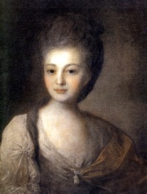
12. . Известно, что в знаменитом соборе святой Софии (г.Киев) 13 куполов. Как Вы считаете, почему именно 13?
13. Определите название и автора полотна
14.Найдите лишнее и поясните свой выбор.
А)В.Д. Поленов
Б)И. И.Левитан
В) Боровиковский
Г)А.К. Саврасов
Д) И.И. Шишкин

